**Целочисленное линейное программирование. Метод ветвей и границ**

**Цель:** изучить постановку задачи целочисленного линейного программирования (ЦЛП); получить навыки решения задачи ЦЛП методом ветвей и границ (МВГ).

**Вариант №8**

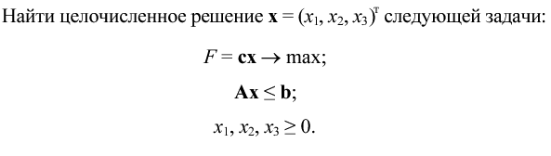

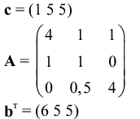

**Результаты работы:**



Рисунок 1 Результат перебора

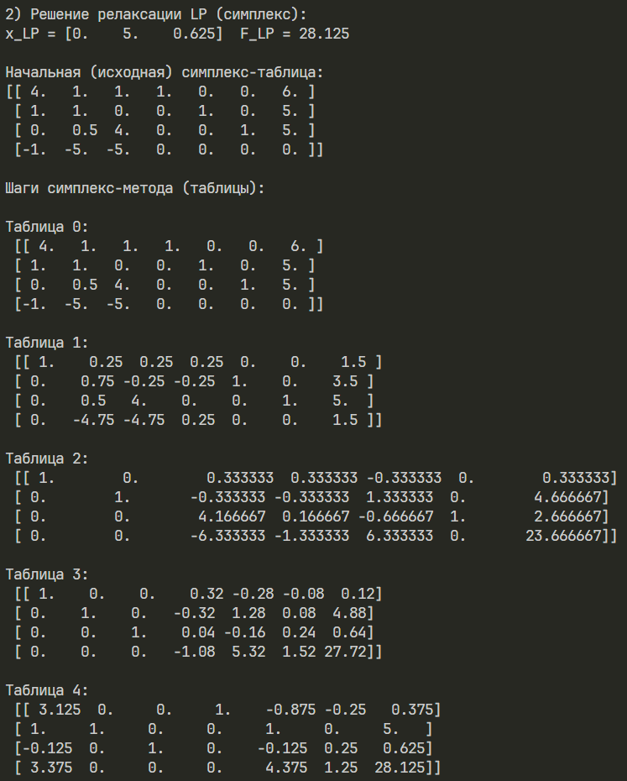

Рисунок 2 Симплекс

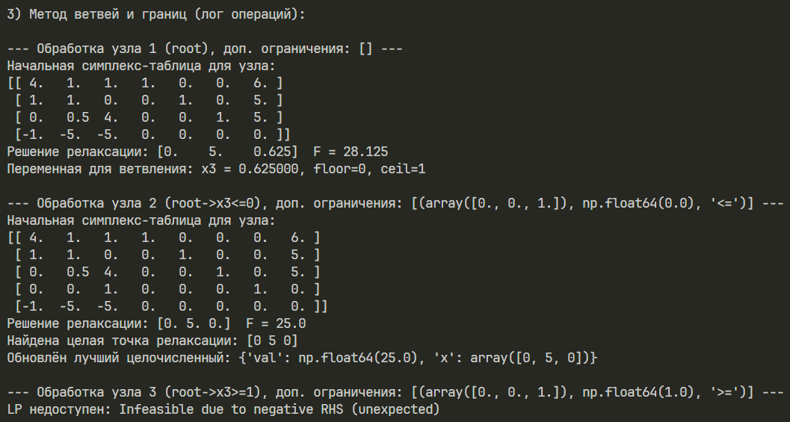

Рисунок 3 Метод ветвей и границ

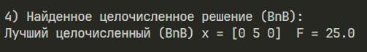

Рисунок 4 Целочисленное решение

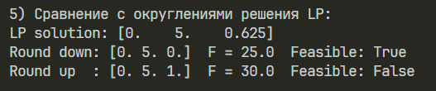

Рисунок 5 Сравнение с округлениями решения LP

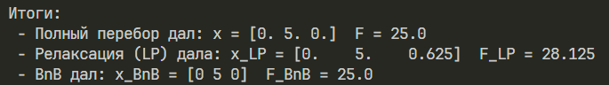

Рисунок 6 Итог

**Листинг программы:**

import numpy as np

c = np.array([1.0, 5.0, 5.0])

A = np.array([[4.0, 1.0, 1.0],

              [1.0, 1.0, 0.0],

              [0.0, 0.5, 4.0]])

b = np.array([6.0, 5.0, 5.0])

n = c.size

m = b.size

*def* compute_variable_upper_bounds(*A*, *b*):

    bounds = []

    for j in range(*A*.shape[1]):

        vals = []

        for i in range(*A*.shape[0]):

            if *A*[i,j] > 1e-12:

                vals.append(*b*[i] / *A*[i,j])

        if vals:

            bounds.append(int(np.floor(min(vals))))

        else:

            bounds.append(0)

    return bounds

*class* SimplexSolver:

*def* __init__(*self*, *A*, *b*, *c*):

*self*.A = *A*.astype(float)

*self*.b = *b*.astype(float)

*self*.c = *c*.astype(float)

*self*.m, *self*.n = *A*.shape[0], *A*.shape[1]

*self*.table = None

*self*.basic = None

*self*.nonbasic = None

*self*.tableaus = []

*self*._build_initial_tableau()

*def* _build_initial_tableau(*self*):

        m, n = *self*.m, *self*.n

        T = np.zeros((m+1, n+m+1))

        T[0:m, 0:n] = *self*.A

        T[0:m, n:n+m] = np.eye(m)

        T[0:m, -1] = *self*.b

        T[m, 0:n] = -*self*.c

        T[m, -1] = 0.0

*self*.table = T

*self*.basic = list(range(n, n+m))

*self*.nonbasic = list(range(0, n))

*self*.tableaus.append(*self*.table.copy())

*def* _is_optimal(*self*):

        return np.all(*self*.table[-1, :-1] >= -1e-9)

*def* _select_pivot(*self*):

        reduced = *self*.table[-1, :-1]

        for j, val in enumerate(reduced):

            if val < -1e-9:

                pivot_col = j

                break

        else:

            return None, None

        col = *self*.table[0:*self*.m, pivot_col]

        rhs = *self*.table[0:*self*.m, -1]

        ratios = []

        for i in range(*self*.m):

            if col[i] > 1e-12:

                ratios.append((rhs[i] / col[i], i))

        if not ratios:

            return pivot_col, None

        ratios.sort(*key*=*lambda* *x*: (*x*[0], *x*[1]))

        pivot_row = ratios[0][1]

        return pivot_col, pivot_row

*def* _pivot(*self*, *pivot_row*, *pivot_col*):

        T = *self*.table

        piv = T[*pivot_row*, *pivot_col*]

        T[*pivot_row*, :] = T[*pivot_row*, :] / piv

        for i in range(T.shape[0]):

            if i != *pivot_row*:

                factor = T[i, *pivot_col*]

                T[i, :] = T[i, :] - factor * T[*pivot_row*, :]

*self*.basic[*pivot_row*] = *pivot_col*

*self*.tableaus.append(*self*.table.copy())

*def* solve(*self*, *max_iters*=200):

        it = 0

        while (not *self*._is_optimal()) and it < *max_iters*:

            pivot_col, pivot_row = *self*._select_pivot()

            if pivot_col is None:

                break

            if pivot_row is None:

                raise Exception("Unbounded LP.")

*self*._pivot(pivot_row, pivot_col)

            it += 1

        sol = np.zeros(*self*.n + *self*.m)

        for i, colidx in enumerate(*self*.basic):

            if colidx < *self*.n + *self*.m:

                sol[colidx] = *self*.table[i, -1]

        x = sol[0:*self*.n]

        z = *self*.table[-1, -1]

        return x, z, *self*.tableaus

bounds = compute_variable_upper_bounds(A, b)

print("Оценки верхних границ для перебора:", bounds)

brute_best_val = -1e9

brute_best_x = None

for x1 in range(bounds[0] + 1):

    for x2 in range(bounds[1] + 1):

        for x3 in range(bounds[2] + 1):

            x = np.array([x1, x2, x3], *dtype*=float)

            if np.all(A.dot(x) <= b + 1e-9):

                val = c.dot(x)

                if val > brute_best_val:

                    brute_best_val = val

                    brute_best_x = x.copy()

print("\n1) Результат полного перебора:")

print("Лучшее целочисленное решение (перебор): x =", brute_best_x, " F =", brute_best_val)

solver = SimplexSolver(A, b, c)

x_lp, z_lp, tableaus_lp = solver.solve()

print("\n2) Решение релаксации LP (симплекс):")

print("x_LP =", np.round(x_lp,6), " F_LP =", round(z_lp,6))

print("\nНачальная (исходная) симплекс-таблица:")

np.set_printoptions(*precision*=6, *suppress*=True)

print(tableaus_lp[0])

print("\nШаги симплекс-метода (таблицы):")

for i, T in enumerate(tableaus_lp):

    print(*f*"\nТаблица {i}:\n", T)

*class* BnBNode:

*def* __init__(*self*, *extra_constraints*=None, *name*="root"):

*self*.extra_constraints = *extra_constraints* or []

*self*.name = *name*

*def* solve_lp_with_extra_constraints(*A*, *b*, *c*, *extra_constraints*):

    A_ext = *A*.copy()

    b_ext = *b*.copy()

    for row, rhs, sense in *extra_constraints*:

        if sense == '<=':

            A_ext = np.vstack([A_ext, np.array(row, *dtype*=float)])

            b_ext = np.append(b_ext, float(rhs))

        elif sense == '>=':

            A_ext = np.vstack([A_ext, -np.array(row, *dtype*=float)])

            b_ext = np.append(b_ext, -float(rhs))

        else:

            raise ValueError("sense must be '<=' or '>='")

    solver = SimplexSolver(A_ext, b_ext, *c*)

    try:

        x_lp, z_lp, tableaus = solver.solve()

    except Exception as e:

        return None, None, None, str(e)

    if np.any(b_ext < -1e-9):

        return None, None, None, "Infeasible due to negative RHS"

    return x_lp, z_lp, tableaus, None

best_incumbent = {'val': -1e9, 'x': None}

stack = [BnBNode(*extra_constraints*=[], *name*="root")]

print("\n3) Метод ветвей и границ (лог операций):")

node_counter = 0

while stack:

    node = stack.pop()

    node_counter += 1

    print(*f*"\n--- Обработка узла {node_counter} ({node.name}), доп. ограничения: {node.extra_constraints} ---")

    x_relax, z_relax, tableaus_relax, err = solve_lp_with_extra_constraints(A, b, c, node.extra_constraints)

    if err:

        print("LP недоступен:", err)

        continue

    print("Начальная симплекс-таблица для узла:")

    print(tableaus_relax[0])

    print("Решение релаксации:", np.round(x_relax,8), " F =", z_relax)

    if z_relax <= best_incumbent['val'] + 1e-9:

        print("Отсечено: оценка <= лучший целочисленный.")

        continue

    frac_indices = [j for j in range(len(x_relax)) if abs(x_relax[j] - round(x_relax[j])) > 1e-9]

    if not frac_indices:

        print("Найдена целая точка релаксации:", np.round(x_relax).astype(int))

        if z_relax > best_incumbent['val'] + 1e-9:

            best_incumbent['val'] = z_relax

            best_incumbent['x'] = np.round(x_relax).astype(int)

            print("Обновлён лучший целочисленный:", best_incumbent)

        continue

    frac_parts = [(j, abs(x_relax[j] - np.floor(x_relax[j]))) for j in frac_indices]

    frac_parts.sort(*key*=*lambda* *t*: -*t*[1])

    j_branch = frac_parts[0][0]

    xj = x_relax[j_branch]

    lower = np.floor(xj)

    upper = np.ceil(xj)

    print(*f*"Переменная для ветвления: x{j_branch+1} = {xj*:.6f*}, floor={int(lower)}, ceil={int(upper)}")

    left_constraints = node.extra_constraints + [(np.eye(1, n, j_branch).flatten(), lower, '<=')]

    right_constraints = node.extra_constraints + [(np.eye(1, n, j_branch).flatten(), upper, '>=')]

    stack.append(BnBNode(*extra_constraints*=right_constraints, *name*=node.name + *f*"->x{j_branch+1}>={int(upper)}"))

    stack.append(BnBNode(*extra_constraints*=left_constraints, *name*=node.name + *f*"->x{j_branch+1}<={int(lower)}"))

print("\n4) Найденное целочисленное решение (BnB):")

print("Лучший целочисленный (BnB) x =", best_incumbent['x'], " F =", best_incumbent['val'])

print("\n5) Сравнение с округлениями решения LP:")

x_lp_rounded_down = np.floor(x_lp)

x_lp_rounded_up = np.ceil(x_lp)

*def* is_feasible(*x*):

    return np.all(A.dot(*x*) <= b + 1e-9) and np.all(*x* >= -1e-9)

print("LP solution:", x_lp)

print("Round down:", x_lp_rounded_down, " F =", c.dot(x_lp_rounded_down), " Feasible:", is_feasible(x_lp_rounded_down))

print("Round up  :", x_lp_rounded_up, " F =", c.dot(x_lp_rounded_up), " Feasible:", is_feasible(x_lp_rounded_up))

print("\nИтоги:")

print(" - Полный перебор дал: x =", brute_best_x, " F =", brute_best_val)

print(" - Релаксация (LP) дала: x_LP =", np.round(x_lp,6), " F_LP =", round(z_lp,6))

print(" - BnB дал: x_BnB =", best_incumbent['x'], " F_BnB =", best_incumbent['val'])

**Вывод:** в ходе выполнения лабораторной работы была поставлена и решена задача целочисленного линейного программирования по МВГ.